______________________________________________________________________
R E P U B L I K A E S H Q I P Ë R I S Ë
KUVENDI
SHËRBIMI ADMINISTRATIV

Analizë mbi zbatimin e buxhetit për vitin 2024

Në mbyllje të vitit buxhetor 2024 dhe në zbatim të udhëzimeve të zbatimit të buxhetit, ju paraqesim një raport mbi realizimin e buxhetit të vitit 2024.

Kuvendi është entitet shpenzues buxhetor, që nuk siguron të ardhura nga veprimtaria e tij, dhe që plani buxhetor, akordohet në ligjin vjetor të buxhetit.
Për vitin 2024, plani buxhetor vjetor, është akorduar me ligjin nr.97/2023 “Për buxhetin e vitit 2024” dhe ka pësuar ndryshime gjatë vitit me kërkesë të Kuvendit dhe me akte normative.

Objektivat kryesore për procesin e realizimit të buxhetit synojnë:

- Krijimin e një lidhjeje të drejtpërdrejtë ndërmjet prioriteteve institucionale dhe prioriteteve në shpenzime, me qëllim shpërndarjen efektive të burimeve në dispozicion;
- Inkurajimin e efektivitetit, efiçencës dhe ekonomisë në kryerjen e shpenzimeve publike dhe alokimin e burimeve;
- Forcimin e disiplinës fiskale duke mundësuar që shpenzimet publike të planifikohen brenda një kuadri realist makroekonomik dhe fiskal.
- Zgjerimin e vizionit të procesit të buxhetimit, duke synuar që programet e shpenzimeve të planifikohen në një periudhë afatmesme (3-vjeçare).

Tabela e mëposhtme paraqet planin buxhetor në fillim të vitit 2024, planin në fund të vitit, i ndryshuar me akte normative dhe realizimin faktik:

Tabela nr 1. Plani buxhetor i vitit 2024 dhe realizimi faktik:
 |  |  | në mijë lekë
Nr | Emërtimi shpenzimeve | plani buxhetor sipas ligjit vjetor të buxhetit | plani buxhetor me ndryshimet gjatë vitit buxhetor 2024 | Realizimi faktik i buxhetit të vitit 2024 | % e realizimit
a | b | 1 | 2 | 3 | 4=3/2*100
1 | Shpenzime për paga | 1,116,863 | 1,023,743 | 997.279 | 97.41%
2 | Shpenzime për kontribute të sigurimeve | 146,756 | 142,295 | 124.369 | 87.40%
3 | Shpenzime të tjera operative (mallra/shërbime) | 525,456 | 591.356 | 529.266 | 89.5%
4 | Tranferta të huaja ( kuota parlamentare) | 15,090 | 15,090 | 10.749 | 71.23%
5 | Transferta individuale (fond i veçantë, etj ) | 0 | 3.526 | 2.756 | 78.16%
6 | Shpenzime kapitale | 115,000 | 58,800 | 47.978 | 81.59%
7 | Shpenzime për digitalizimin ( fonde OSBE) | 0 | 0 | 1.902
8 | Rimbursime nga PE | 0 | 0 | 2.008
 | Totali | 1,919,165 | 1,834.810 | 1.716.307 | 93.54%
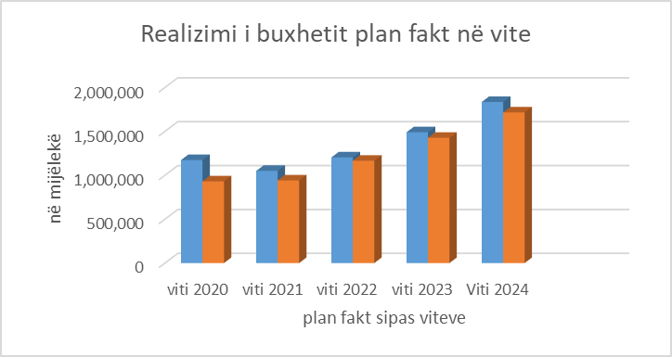
Grafiku nr.1 paraqet realizimin e planit buxhetor në vite.
Plani buxhetor ka të reflektuara ndryshimet e pësuara gjatë secilit vit.
Buxheti akordohet sipas dy programeve buxhetore:
-Programi i veprimtarisë ligjvënëse, i cili konsiston në ushtrimin e funksionit ligjvënës, të kontrollit, të monitorimit, intensifikimit të diplomacisë parlamentare, rritjes së rolit të Kuvendit në procesin e integrimit europian, dhe forcimit të urave lidhëse me zgjedhësit;
-Programi i Planifikimit, Menaxhimit dhe Administrimit, i cili konsiston në përdorimin me efikasitet të resurseve teknologjike, financiare dhe njerëzore.

Me fillimin e vitit buxhetor, bëhet detajimi i buxhetit sipas kërkesave të Shërbimeve të Kuvendit, të cilët, mbi bazën e planit të veprimit të Planit Strategjik, kanë paraqitur treguesit kryesorë të performancës dhe kanë vlerësuar nevojat për buxhet, për realizimin e tyre.

Plani buxhetor i programit legjislativ zë 61.18 % të planit buxhetor vjetor të Kuvendit, ndërsa plani buxhetor i programit adminsitrativ, zë 38.82 % të buxhetit total të Kuvendit.

Gjithashtu, buxheti akordohet i ndarë në zërat kryesorë buxhetorë dhe pesha specifike e secilit mbi buxhetin vjetor të Kuvendit, paraqitet në grafikun 2, si më poshtë:

Grafiku nr.2
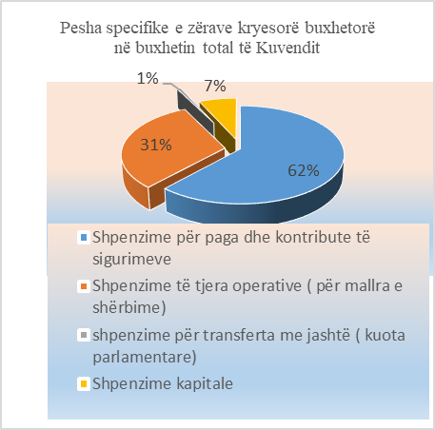
Sipas udhëzimeve buxhetore, në rast të lindjes së nevojës për ndryshim ndërmjet zërave, kjo bëhet me kërkesë të institucionit dhe miratim të Ministrit të Financave, ndërsa kalimi i fondeve nga një program buxhetor në tjetrin, mund të bëhet vetëm me miratim të Këshillit të Ministrave dhe jo në vlerë më të madhe se 10% e buxhetit.

NUMRI I PUNONJËSVE

Ligji “Për buxhetin e vitit 2024” ka miratuar për Kuvendin numrin 465 të punonjësve (staf politik, përfshirë deputetët si dhe stafin administrativ) dhe me vendime të Këshillit të Ministrave janë miratuar 20 punonjës me kontratë të përkohshme.
Numri i punojësve në vite ka ndryshuar siç paraqitet në grafikun nr.3:

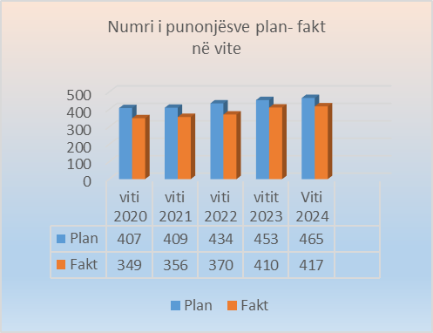
Grafiku nr.3 paraqet ndryshimin e numrit të punonjësve në vite, dhe numrin faktik për secilin vit.
Trendi është rritja e numrit të planifikuar nga viti në vit, dhe kjo për shkak të ndryshimeve në strukturë, që kanë të bëjnë me ngritjen e Institutit Parlamentar, që përbëhet nga disa drejtori e sektorë, krijimi i Shërbimit të Integrimit Europian, që gjithashtu ka disa drejtori.
Numri faktik, i cili rezulton më i ulët se numri i planifikuar, argumentohet me:
-Numri i deputetëve planifikohet 140, por nuk plotësohet, për shkak të funksioneve në qeveri të disa deputetëve;
- numri i stafit politik jo i plotësuar;
-rekrutimi i vendeve vakante për stafin administrativ është në proces.

Përbërja e burimeve njerëzore është: stafi administrativ dhe ai mbështetës, përbëjnë 55% të totalit faktik; 31% e përbëjnë deputetët dhe 14% stafi politik.

Numri faktik (përfshirë punonjësit e kontraktuar, miratuar me vkm) në fund të vitit buxhetor 2024, është 436.
Siç kemi informuar dhe në analizat e mëparshme, në vitin 2024, me vendim të Byrosë nr.85 datë 26.06.2024, është miratuar marrëveshja e bashkëpunimit me OSBE, për zbatimin e projektit “Në mbështetje të legjislacionit elektronik në Shqipëri”.
Sipas kësaj marrëveshje, OSBE ka mbuluar shpenzimet për paga dhe kontribute të sigurimeve, për staf të kontraktuar për periudhën 5 mujore nga 1 korrik - 30 nëntor 2024, operatorë, me formim juridik dhe njohuri në IT, të cilët kanë përpunuar dokumentat në sistemin e-legislation.
Në përfundim të kësaj periudhe, Kuvendi ka përcjellë raportin final, financiar dhe të performacës (si dhe raportime të ndërmjetme, sipas marrëveshjes).

SHPENZIMET PËR PAGAT DHE KONTRIBUTET

Buxheti i viti 2024 në këtë zë është realizuar në masën 96.19 %.
Plani buxhetor akordohet mbi bazën e numrit të planifikuar, për sa më sipër u sqarua, por duke qënë se numri është i paplotësuar, gjatë vitit, bëhen analiza dhe kthehen fondet e lira në buxhet.
Argumentet mbi realizimin faktik më të ulët se plani të fondit të pagave, lidhen me mosplotësimin e numrit të punonjësve (përfshirë deputetët).

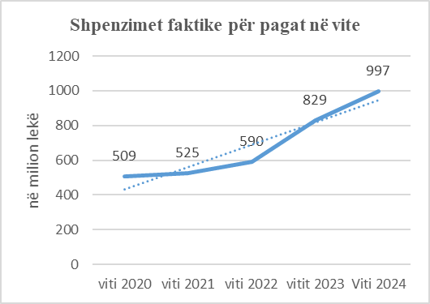
Grafiku nr.4
Grafiku paraqet realizimin e fondit të pagave në vite, duke pasqyruar trendin e rritjes, që vjen nga rritja e numrit të punonjësve, por dhe nga rritja e pagave në vitin 2023.

SHPENZIMET OPERATIVE PËR BLERJE MALLRA E SHËRBIME ( 602)

Me qëllim menaxhimin efiçient të fondeve buxhetore dhe parandalimin e krijimit të detyrimeve të papaguara në kohë, në zbatim të ligjit vjetor të buxhetit dhe udhëzimeve për zbatimin e tij, janë bërë detajimet e fondeve vjetore sipas kërkesave të drejtorive dhe konform aktiviteteve vjetore që ato kanë planifikuar të realizojnë.
Të gjitha këto, janë detajuar në regjistrin vjetor të prokurimeve i cili dorëzohet zyrtarisht dhe elektronikisht në Agjencinë e Prokurimit Publik dhe degën e Thesarit, në fillim të vitit, por dhe rast pas rasti, kur pëson ndryshime.
Institucionet e sipërpërmendura gjithashtu kontrollojnë ligjshmërinë dhe mostejkalimin e fondeve publike.
Ky grup shpenzimesh është realizuar në masën afro 89.5% të planit vjetor 2024, të ndryshuar.

Shpenzimet që zënë peshën specifike më të madhe në këtë grup shpenzimesh janë: përfitimet financiare të anëtarëve të parlamentit, që jane sanksionuar në Statusin e Deputetit dhe Vendimi i Kuvendit 114/2014 “Për trajtimin e deputetëve” (rimbursime për shpenzime telefonie, karburanti, dieta brenda vendi, honorare për pjesëmarrje në mbledhjet e komisioneve parlamentare dhe mbulimin e qerasë së banimit).

Përmbledhje e shpenzimeve kryesore:
- shpenzimet për udhëtime jashtë shteti (bileta, dieta dhe akomodim);
- shpenzime pritje e përcjellje delegacione;
- pagesa për honorare ekspertë të jashtëm në komisione hetimore apo të posaçme;
- shpenzime për mirëmbajtje të sistemeve elektronike dhe pajisjeve të zyrave;
- shpenzime për mirëmbajtje zyra, pajisje ngrohje ftohje, ashensorë, motogjeneratorë etj;
- shpenzimet utilitare (energji elektrike, ujë dhe telefon);
- shpenzime transporti;
- ekzekutim vendime gjyqsore;
- blerje kancelari, materiale shtypshronje, materiale pastrimi, hidraulike, elektrike, marangozi dhe lule natyrale.

Grafiku nr.5

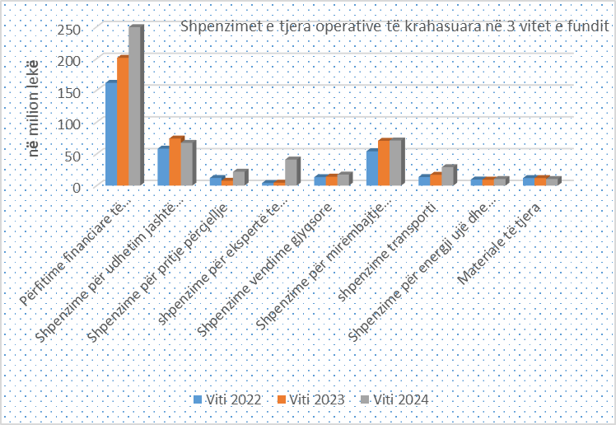
Grafiku nr.5 tregon nëngrupet kryesore të shpenzimeve, të cilat zënë peshën specifike më të madhe në totalin e zërit buxhetor “ shpenzime për mallra e shërbime”, zë në të cilin përfshihen dhe “shpenzime kompesimi per anetaret e parlamentit”.
Këto shpenzime paraqiten në rritje, pasi masa ditore e dietës brenda vendi, e cila përcaktohet në nenin 14 të ligjit “Për statusin e deputetit”, i ndryshuar, është 4 % e pagës. Me rritjen e pagës në 1 prill 2023, ka dhënë efektin financiar në rritje dhe në këtë zë; numri i mbledhjeve të komisioneve ka qënë në rritje dhe ka patur dhe komisione hetimore dhe të posaçme, të ngritura me vendime të Kuvendit.
Edhe numri mesatar i deputetëve në marrëdhënie financiare me Kuvendin ka qënë më i lartë në vitin 2024.

Shpenzimet për kuotat parlamentare

Edhe për vitin 2024, janë paguar detyrimet vjetore për kuotat parlamentare në ato organizata ku bën pjesë dhe Kuvendi i Shqipërisë si OSBE, IPU, NATO, PABSEC, PAM si dhe abonimi online IFLA.
Pagesa e kuotave bëhet pas njoftimit për detyrimin nga organizatat përkatëse.
Realizimi vjetor paraqitet 71.23%.
Realizimi rezulton i ulët, për shkak se pagesat bëhen në valutë (kryesisht euro), dhe kurset e këmbimit valutor kanë qënë në nivele të ulëta, duke u shpenzuar më pak se plani. Por detyrimet vjetore janë paguar të gjitha, sa ka njoftuar Shërbimi i Marrëdhënieve me Jashtë për pagesë

Investime Kapitale

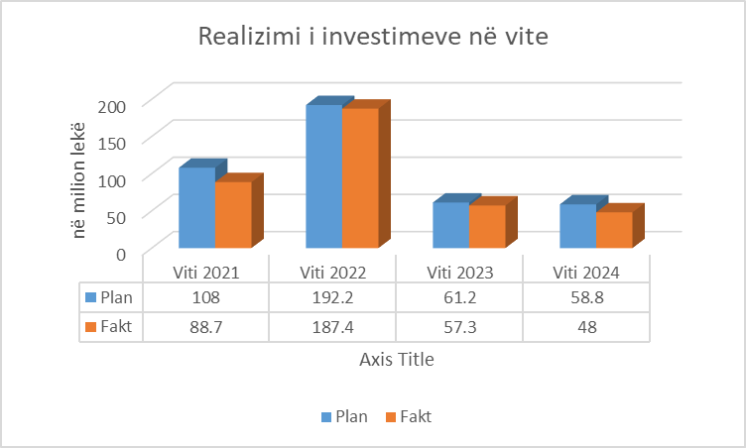
Gjatë vitit buxhetor janë bërë rialokime në planin e investimeve, ku janë shtuar si më prioritarë zërat “Sistem i sigurisë me camera CCTV” dhe “Rikonstruksion i hyrjes së administratës”, ndërsa janë kthyer në buxhet pjesërisht fonde për “Sistem për ndërveprimin me publikun OSHC, OJF, palë interesi dhe lobiste” në vlerë 3.200.000 lekë dhe plotësisht fondet për “Zhvillimi dhe zbatimi i një zgjidhje bazuar në inteligjencën artificiale për transkriptimin e Kuvendit” në vlerë 50.000.000 lekë, i cili pritet të realizohet gjatë vitit 2025.

Grafiku nr.6 në të majtë tregon realizimin (plan-fakt) në vite, të shpenzimeve kapitale

Ndërsa tabela e mëposhtme, tabela nr.2, pasqyron projektet e shpenzimeve kapitale për vitin 2024, (shprehur në lekë):

Tabela nr.2 Në lekë
Kodi projektit | Emërtimi i projektit | Buxheti 2024  i ndryshuar | Realizimi faktik
M020002 | Blerje pajisje zyre | 29,062,837 | 28,403,037
M020042 | Sistem i mbrojtjes kundra zjarrit në Kryesi | 67,883 | 67,883
24AH001 | TVSH (bashkëfinancim i NDI, PACEP faza II) | 2,750,000 | 2,748,738
18AA514 | Rivitalizim i tarracës së qendrës së vizitorëve në Kuvend | 2,828,886 | 2,462,541
M020027 | Sistem i sigurisë me camera CCTV | 16,820,000 | 13,396,800
18AA411 | Sistem për ndërveprimin me publikun OSHC, OJF, Palë Interesi dhe Lobiste | 5,800,000 | 0
18AA515 | Rikonstruksion i hyrjes së administratës | 1,255,994 | 693,849
M020048 | Vendqëndrim për gazetarët | 14,400 | 14,400
M020029 | Blerje libra | 200,000 | 190,800
 | TOTAL | 58,800,000 | 47,978,048

Për vitin 2024 realizimi faktik është 81.59 %.

Informacioni mbi projektet e investimeve është prezantuar që në detajimin e buxhetit të vitit 2024, por me realizimin faktik, sjellim në vëmendje që:

Sistem për ndërveprimin me publikun OSHC, OJF, palë interesi dhe lobiste

Në përmbushje të strategjisë që synon transparencë e gjithë-përfshirje në vendimmarrje, Kuvendi ka planifikuar digjitalizimin e regjistrave dhe proceseve manuale aktuale, që sjellin vështirësi dhe vonesa në kthimin e përgjigjeve, palëve lobiste, shoqërisë civile etj. Për shkak të procedurave të prokurimit ky investim nuk mund të realizohej gjatë vitit 2024 dhe për këtë arsye janë kthyer fondet në buxhetin e shtetit dhe do të vijohet me realizimin e tij gjatë vitit 2025.

